ГУ «Могилевская областная государственная инспекция по семеноводству, карантину и защите растений»

+ СИГНАЛИЗАЦИОННОЕ СООБЩЕНИЕ

ВНИМАНИЕ!!! БОЛЕЗНИ КАРТОФЕЛЯ

Сигнализационное сообщение №7
От 8 июля 2022

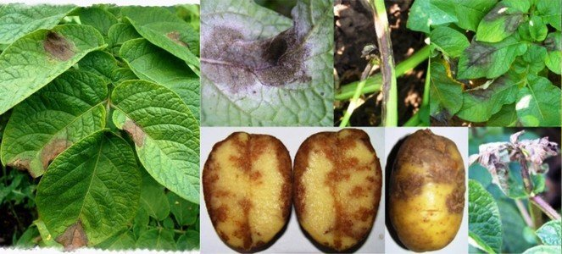
На посадках картофеля в зависимости от сроков посадки наблюдается фаза смыкание ботвы в рядках – цветение.
Фитофтороз является одним из самых опасных заболеваний картофеля в
Беларуси. В отдельные годы эпифитотий урожайность этой культуры по причине поражения фитофторой снижается более чем в два раза.
На листьях, начиная с верхних, появляются расплывчатые бурые пятна. С нижней стороны на границе больной и здоровой ткани виден (по утрам и во влажную погоду) белый налёт спороношения гриба. Поражённые листья быстро отмирают, чернеют, сгнивают или засыхают. На стеблях и черенках проявляется в виде удлинённых коричневых полос. Особенно быстро распространяется возбудитель в дождливое время, при резкой смене дневной и ночной температуры, которая сопровождается появлением большого количества росы и туманов.
В сухую погоду развитие болезни приостанавливается, пятна становятся сухими и ломкими, во влажную погоду они разрастаются и загнивают, болезнь охватывает всё новые листья и стебли, и растение погибает.
От больных кустов картофеля заражаются здоровые с образованием очагов поражённой ботвы (при благоприятных условиях достаточно 7-10 суток, чтобы погибла ботва на всём поле) в виде сплошной чёрной массы с торчащими стеблями и свешивающимися остатками отмерших листьев.
На клубнях образуются слегка вдавленные, твёрдые буровато-сероватые пятна, проникающие в мякоть клубней в виде ржаво-бурых неровных некрозов. В дальнейшем при подселении сапротрофных микроорганизмов на поражённых клубнях развиваются мокрые или сухие гнили.
Развитию болезни способствуют прохладное дождливое лето (относительная влажность не ниже 75%, наличие капельной влаги - ночные росы, туманы).
Методика учета. Учет в фазы от всходов до отмирания. Осмотр растений. Проба – 20 кустов подряд в одном ряду по диагонали поля. До 5 га – 15 проб, до 10 га – 20, до 15 га – 25, более 15 га – на каждые следующие 5 га дополнительно по 2 пробы.
Единица учета: пораженность (% поражения), развитие (% развития)
При заселении посадок картофеля колорадским жуком с численностью выше ЭПВ, обработку фунгицидами совмещают с инсектицидами.

В соответствии со статьей 22 Закона Республике Беларусь «О карантине и защите растений» в республике допускаются к применению только средства защиты растений, прошедшие государственную регистрацию и включенные в Государственный реестр средств защиты растений и удобрений, разрешенных к применению на территории Республики Беларусь. Применение средств защиты растений должно осуществляться при реализации мероприятий по защите растений в соответствии с требованиями санитарных правил, иными обязательными для соблюдения требованиями ТНПА и с соблюдением рекомендаций по применению средств защиты растений лицами, имеющими специальную подготовку, а также с учетом требований, установленных законодательными актами в области охраны окружающей среды и рационального использования природных ресурсов.

Отдел фитосанитарной диагностики, прогноза и контроля за применением
средств защиты растений.

